**ПРОТОКОЛ**

**заседания Экспертного совета по применению законодательства о рекламе при Управлении Федеральной антимонопольной службы по Республике Марий Эл**

от 02 апреля 2021 года

**Председательствовал:** Ерошкина Оксана Вадимовна

**Участвовали члены Совета:** [Кондратенко Зарина Камилевна](http://law.marsu.ru/site-lms/mustafina-zarina-kamilevna/)

Бартов Андрей Александрович

Макарова Людмила Руслановна

Шишмакова Татьяна Ивановна

Соловьев Сергей Анатольевич

**Секретарь Совета** Антропова Эльвира Васильевна

**1. Общая информация**

(О.В. Ерошкина)

О деятельности Экспертного совета по применению законодательства о рекламе при Управлении Федеральной антимонопольной службы по Республике Марий Эл. Задачи, функции совета, значимость рекомендаций и решений совета при рассмотрении дел, возбужденных по признакам нарушения законодательства о рекламе.

**2. Обсуждение вопросов повестки совета**

1. Реклама:

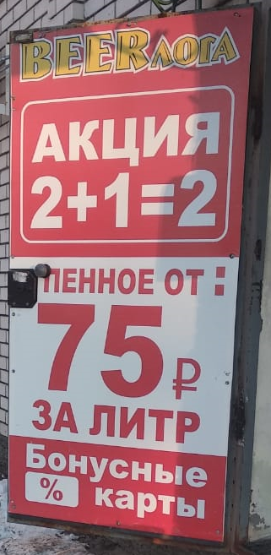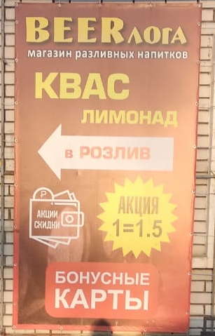

1. Является ли, по Вашему мнению, рассматриваемая информация, рекламой алкогольной продукции? Почему Вами сделан такой вывод.
2. Должна ли, по Вашему мнению, рассматриваемая информация сопровождаться предупреждением о вреде ее чрезмерного потребления?
3. Может ли такая информация размещаться в рассматриваемом виде рекламных конструкций на внешней стене здания и открытой внешней двери при входе в магазин?
4. Может ли указание в рекламе «акция 2+1=2» вводить в заблуждение потребителей относительно товаров, в отношении которых действует акция, при отсутствии указания в рекламе конкретных наименований товаров, в отношении которых действует акция?

При рассмотрении данных конструкций, эксперты сошлись во мнении, что они являются рекламой.

4 из 5 экспертов отметили, что в рассматриваемой рекламе присутствует нарушение: слова «BEER», «ПЕННОЕ», «РАЗЛИВ» вызывают ассоциацию с пивом. Соответственно объектом рекламирования выступает в том числе, и продукция «пиво» (алкогольная продукция). В рассматриваемой ситуации реклама распространена с помощью рекламной конструкции, смонтирована на внешней стене магазина, адресована неопределенному кругу лиц. Спорная рекламная информация должна сопровождаться предупреждением о вреде ее чрезмерного потребления. При этом, распространение данной рекламы на стене здания нарушает установленный законом запрет на использовании при рекламе алкоголя рекламных конструкций, монтируемых и располагаемых на крышах, внешних стенах и иных конструктивных элементах здании, строений, сооружений.

Указание в рекламе на акцию «2+1=2» может вводить потребителя в заблуждение, так как отсутствует информация о том, на какой товар распространяется акция, какой срок действует акция, литры или бутылки подразумеваются под цифрами 2 и 1.

В соответствии с частью 3 статьи 21 Закона о рекламе реклама алкогольной продукции в каждом случае должна сопровождаться предупреждением о вреде ее чрезмерного потребления, причем такому предупреждению должно быть отведено не менее чем десять процентов рекламной площади (пространства).

Следует отметить, что конструкция с содержанием «Beerloga магазин разливных напитков. Квас Лимонад в розлив» акция 1=1,5 размещалась на внешней стене здания, в котором осуществляет деятельность магазин Beerloga. Кроме того, конструкция «Beerloga акция 2+1=2 пенное от 75 р за литр. Бонусные карты %» размещалась на открытой внешней двери при входе в магазин (дверь постоянно открыта).

Пунктом 5 части 2 статьи 21 Закона о рекламе установлено, что реклама алкогольной продукции не должна размещаться с использованием технических средств стабильного территориального размещения (рекламных конструкций), монтируемых и располагаемых на крышах, внешних стенах и иных конструктивных элементах зданий, строений, сооружений или вне их.

Таким образом экспертами сделан вывод, что в рекламе должно быть предупреждение о вреде ее чрезмерного потребления и реклама вводит потребителей в заблуждение.

Один из экспертов считает, что рекламная информация не должна сопровождаться предупреждением о вреде ее чрезмерного потребления, поскольку указанная информация должна размещаться только на упаковке товара.

Один из экспертов воздержался от комментариев.

1. Реклама оптики «Оптика центральная» в г.Звенигово с рекламой услуг подбора очков следующего содержания:

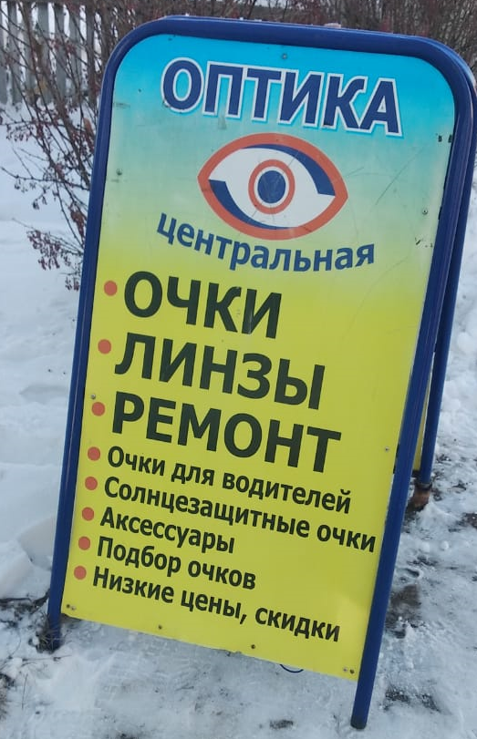

1. Является ли, по Вашему мнению, рассматриваемая информация рекламой медицинских услуг? Почему Вами сделан такой вывод.
2. Должна ли, по Вашему мнению, рассматриваемая информация сопровождаться предупреждением о наличии противопоказаний к их применению и использованию, необходимости ознакомления с инструкцией по применению или получения консультации специалистов?
3. Может ли такая информация размещаться в рассматриваемом виде на рассматриваемом штендере?

При рассмотрении данного штендера эксперты сошлись во мнении, что она является рекламой медицинских услуг.

В рассматриваемой рекламе объектами рекламирования являются: подбор очков и иные медицинские услуги.

Эксперты сошлись во мнении, что в указанной рекламе, рассматриваемой, как единое целое, необходимо указание на предупреждение о наличии противопоказаний к их применению и использованию, необходимости ознакомления с инструкцией по применению или получения консультации специалистов. Рекламная информация является ненадлежащей и содержит признаки нарушения законодательства о рекламе.

Один из экспертов воздержался от комментариев.

1. Реклама «Титан»:

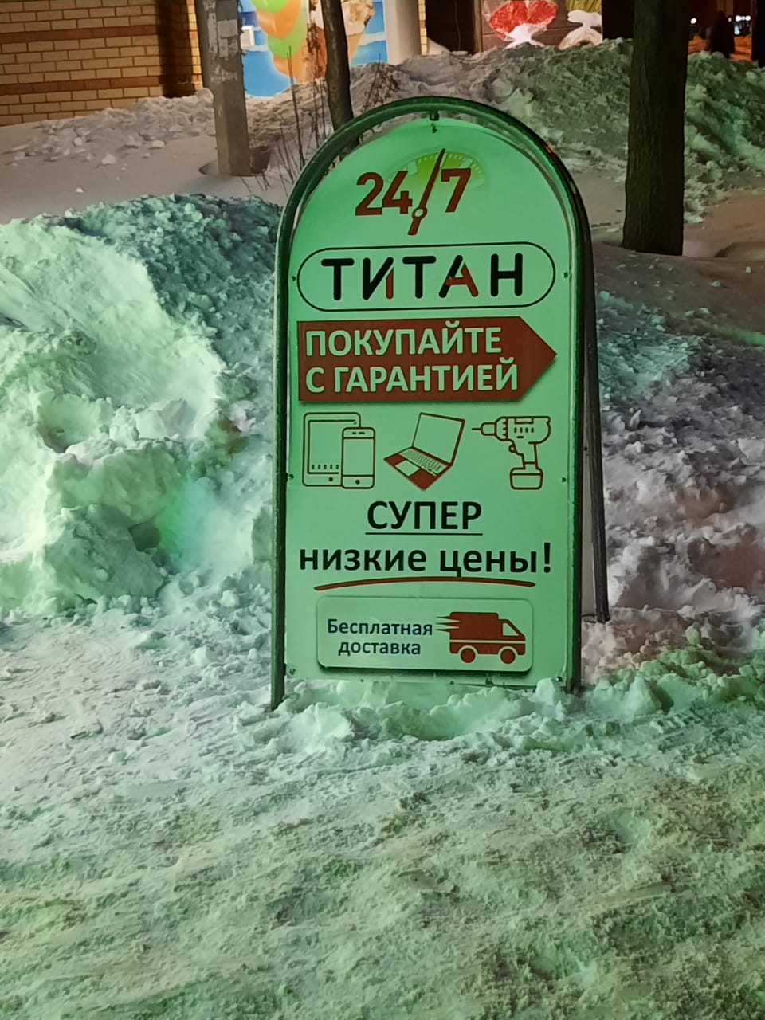

1. Является ли, по Вашему мнению, рассматриваемая информация, рекламой? Почему Вами сделан такой вывод.
2. Создает ли реклама впечатление о том, что рекламируемые услуги содержат преимущества перед находящимися в обороте товарами?
3. Должна ли, по Вашему мнению, рассматриваемая информация содержать критерии на основании которых осуществляется сравнение.

При рассмотрении данной информации эксперты сошлись во мнении, что она является рекламой.

Согласно [пункту 1 части 3 статьи 5](consultantplus://offline/ref=FA762ABC27DF1D2F859519EC02961840C11588A6EACA88C1B4FA98AA252F767D07E2B3D9D90D63AFA31C7FE2DF8B3BC99298AD3D06DE120D36yDL) Закона о рекламе недостоверной признается реклама, которая содержит не соответствующие действительности сведения о преимуществах рекламируемого товара перед находящимися в обороте товарами, которые произведены другими изготовителями или реализуются другими продавцами.

В рассматриваемой рекламе используется словосочетание «СУПЕР низкие цены!». При этом, данная информация не содержит критериев, по которому осуществляется сравнение.

Использование в рекламе сравнительной характеристики объекта рекламирования с иными товарами, например, путем употребления слов «лучший», «первый», «номер один», должно производиться с указанием конкретного критерия, по которому осуществляется сравнение и который имеет объективное подтверждение (письмо ФАС России № АК/5810/14 от 20.02.2014). Поэтому реклама, не сопровождаемая таким подтверждением, должна считаться недостоверной как содержащая не соответствующие действительности сведения о преимуществах рекламируемого товара перед находящимися в обороте товарами, изготовленными другими производителями или реализуемыми другими продавцами.

При этом приставка «супер» образует прилагательные со значением высокой степени признака (О., С.И. Толковый словарь русского языка: Ок. 100000 слов, терминов и фразеологических выражений / О. - М.: АСТ, 2018. - 319 c.).

3 из 5 экспертов сошлись на мнении, что в рекламе недопустимо использование словосочетания «супер низкие цены» без указания конкретных критериев, на основании которых делается данный вывод, а также данное словосочетание имеет сравнительные характеристики объекта рекламирования, а, следовательно, данная реклама содержит признаки нарушения пункта 1 части 3 статьи 5 Федерального закона от 13.03.2006 № 38-ФЗ «О рекламе».

Критерии, которые бы имели объективное подтверждение, по которому осуществлялось бы сравнение цены, в рекламе не приведены. Так в рекламе отсутствует указание, на какие именно товары распространяется такая цена.

Двое из экспертов не согласились, что рекламируемые товары содержат преимущества перед находящимися в обороте товарами, поскольку магазин «Титан» является комиссионным магазином, в котором реализуется товар с низкой ценой.

1. Реклама строительного магазина «Строительный центр Инком»



При рассмотрении данной информации эксперты сошлись во мнении, что она является рекламой.

В силу [части 6 статьи 5](consultantplus://offline/ref=68F28F76AEEED6A9D016EA6E9FE82015F28DC8F11286E098775B0142B28316146DC1A05548407773F829D9FF3D769C71B27B2C8090377A98BF7EG) Закона о рекламе в рекламе не допускается использование бранных слов, непристойных и оскорбительных образов, сравнений и выражений, в том числе в отношении пола, расы, национальности, профессии, социальной категории, возраста, языка человека и гражданина, официальных государственных символов (флагов, гербов, гимнов), религиозных символов, объектов культурного наследия (памятников истории и культуры) народов Российской Федерации, а также объектов культурного наследия, включенных в Список всемирного наследия.

По смыслу законодателя к оскорбительным образам, сравнениям и выражениям относятся слова и изображения, которые, в том числе, ущемляют человеческое достоинство, принижают значимость отдельных лиц, исторических событий, памятных дат. Данная позиция изложена в [Письме](consultantplus://offline/ref=68F28F76AEEED6A9D016EA6E9FE82015F08BC6F91185E098775B0142B28316147FC1F8594A44697BFA3C8FAE7BB272G) ФАС России от 29.04.2013 №АД/17355/13 «О порядке применения части 6 статьи 5 Закона о рекламе.

Вопрос отнесения изображений, слов и иных образов к оскорбительным носит субъективно-оценочный характер, который основан на восприятии данной информации каждым индивидуумом в отдельности. При этом очевидно, что восприятие одной и той же информации разными людьми может отличаться в зависимости от личностных характеристик субъекта (возраста, образования, воспитания, семейных устоев, места проживания и прочее).

В спорной информации используются словосочетания «Решаем вопрос с полом!», «СМЕНА ПОЛА НЕ ВОПРОС»

3 из 6 экспертов считают, что рассматриваемая реклама является неэтичной.

Использование словосочетаний «СМЕНА ПОЛА НЕ ВОПРОС!», «Решим вопрос с полом!» подразумевает смену гендерной характеристики своей личности - поменять мужской пол на женский и наоборот, что, в свою очередь, является оскорбительным. Кроме того, в рекламе перед словосочетанием «СМЕНА ПОЛА НЕ ВОПРОС!» изображена мужская бабочка, а после изображения женская туфля.

Трое из экспертов не согласились с данной позицией.

Один из экспертов указал, что информация не является неэтичной, так как несмотря на двойственность понимания слова «пол», как пол человека или как напольное покрытие, можно сделать вывод исходя из обозначенных товаров, что речь в рассматриваемом случае идет о напольном покрытии.

Одним экспертом указано, что использование намека на изменение гендерной идентичности человека при рекламе строительного магазина является неуместным. Однако представленная реклама не является неэтичной, поскольку не нарушает основополагающие принципы морали, а наличие негативных субъективных эмоций, возникающих при восприятии данной рекламы, обусловлено ксенофобным отношением в российском обществе к людям, сменивших половую принадлежность.

Еще один из экспертов указал, что реклама направлена на потенциально грамотных и добропорядочных граждан. Вместе с тем, данная реклама не является неэтичной, но является некорректной, поскольку совместное размещение в рассматриваемой рекламе мужской бабочки и женских туфель, а также употребление слова «пол» может вводить потребителей в заблуждение относительно оказываемых услуг.

Приложение: повестка совета на ___л.

Председатель Совета,

заместитель руководителя -

начальник отдела

О.В. Ерошкина